德国德图Testo340 烟气分析仪
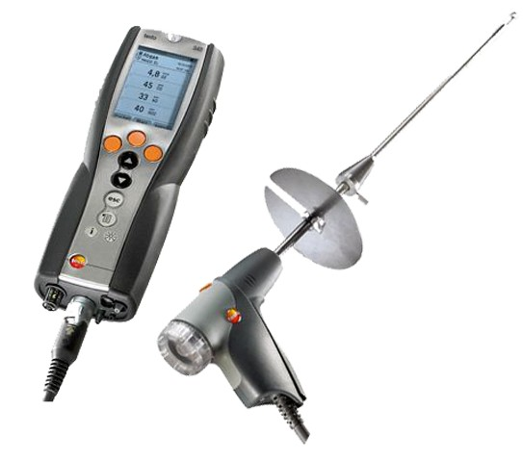
产品简介
testo340烟气分析仪含可充电电池，并进行校准协议表带，配有氧气传感器和内置的流量/差压测量，热系统的燃料成本上升更为突出使用效率和更多的辐射测量监测的需要。
一种实用，易于使用的各种应用，因此是理想的排放分析仪。
应用领域：
· 工业锅炉
· 固定式工业发动机
· 燃气涡轮机
· 热处理过程
优点一览：
Testo340手持式烟气分析仪，尤其适用于各种工业烟气分析应用，突出优点如下：
1．独一无二的量程扩展功能使测量变得更轻松，甚至高浓度烟气测量也轻而易举。
2．testo340仅标配O2传感器，其余3个传感器可根据不同应用而任意选择搭配。
3．testo340推出全新概念传感器层析过滤器，避免气体交叉干拢，并显示层析过滤器工作寿命（ppmh）。
4．简单而又人性化的设计，并整合了极具可靠性的测量精度，使得testo340成为各种烟气测量应用中的理想工具。
T∪V认证/符合EN标准
· O2, CO2,CO ,NO, NOlow,°C, hap测量精度均根据EN50379标准第2部分通过认证
· 认证备用传感器(更换无需标气标定)
· 5德国原装大功率抽力泵,适用于烟道负压-200~+50hpa,流量始终恒定控制为0.6l/min.
· 传感器自动高浓度保护:量程扩展功能
此项传感器量程扩展功能的优点:
针对CO,COlow ,NO, NOlow或SO2传感器可扩展5倍量程.在高浓度烟气测量应用中不再需要为传感器量程不够而烦恼.
另可选配分析以内其他所有传感器同时2倍量程扩展的功能.
扩展后量程,比如高达50,000ppm(co),或高达15,000ppm(NO)或高达25,000ppm(SO2),而不会让传感器出现过载情况.
无需额外花费及传感器以达到高量程测量的目的.
全自动启动量程扩展功能,不中断测量过程.
Testo340－烟气分析的最理想工具
紧凑的空间可容纳4个传感器
Testo340标配O2传感器，可任意选择3个有毒气体传感器，如CO,COlow ,NO, NOlow ,NO2或SO2，这为各种不同应用中的不同测量需求提供了最魇传感器搭配自由选择空间。
传感器的更换、升级可轻易的在现场由客户自行完成
这完全归功于testo特有的预标定传感器,将所有的标定数据存储于传感器下方的芯片内.这样,即可大大节省更换传感器时用标气标定的时间。
Testo340推出全新传感器层析过滤器,避免气体交叉干拢,并通过菜单显示其工作寿命,耗尽后用户可自行更换,省时省力。
Testo340专利传感器：传感器的选择、更换、甚至于升级，随时随地轻而易举的即可完成。以下7种预标定传感器为即为秘诀所在：
各种不同应用的正确解决方案
抽力强劲并自动控制流量的主气泵更灵活的适应于各种不同应用中不同的负压情况下。
Testo340内置自动流量控制主气泵，适用于烟道内压力范围为－200~+50hpa的应用。流量始终保持恒定。
内置冷凝槽提供更高的安全性 testo人性化的设计避免了由于冷凝液积聚而流至气路甚至传感器内的情况。Testo340在冷凝槽需要清理时自动发出报警。
众多燃料可供选择10种标准燃料以及用瞳自定义燃料。
各种不同就用都能找到适用的采样探针
更多探针选择
各种长度、直径以及套管耐温范围确保烟气探针更大的选择空间。更换探针，只需更换探针套管即可，无需更换手柄及软管。
特殊的发动机探针特别为正压应用而设计，全金属，也同样适用于环境条件非常恶劣的场合。同时，还可选配组合式工业探针。
迅速进入测量状态
一体化设计的探针接口，坚固可靠、连接快速。特制耐硫管不易弯折，并可延长至7.8米。内置新鲜空气阀，即使在测量过程中传感器需归零时烟气探针也可仍然滞留于烟道内。开机自检仅需短短30秒
产品参数
参数 | 量 程 | 分辨率 | 精 度
O2 | 0~25 Vol.% | 0.01 Vol.% | ±0.2 Vol.%
CO (H2) | 0~10000ppm | 1 ppm | ±10ppm或±10%测量值 (0~200ppm)  ±20ppm或±5% (201~2000ppm)  ±10%(2001~10000ppm)
NO | 0~3000ppm | 1 ppm | ±5ppm (0~99ppm)  ±5%(>100ppm)
NO2 | 0~500ppm | 0.1 ppm | ±10ppm (0~+199ppm)  ±5%测量值(其余量程)
SO2 | 0~5000ppm | 1 ppm | ±5ppm (0~100ppm)  ±5%测量值(其余量程)
烟气温度 | -40 ~ 1200℃ | 0.1℃ | ±0.5℃(0~99℃)  ±0.5%测量值(其余量程)
抽力测量 | -40 ~ +40hPa | 0.01hPa | ±0.03hPa(-2.99~+2.99hPa)  ±1.5%测量值(其余量程)
差压测量 | -200 ~ +200hPa | 0.1hPa | ±0.5hPa(-49.9~+49.9hPa)  ±1.5%测量值(其余量程)
绝压测量 | 600~1150hPa | 1hPa | ±10hPa
计算参数
燃烧效率 | 0~120% | 0.1%
烟气损失 | 0~99.9% | 0.1%
烟气露点 | 0~ 99.9℃ | 0.1℃
CO2(计算) | 0~ CO2最大值 | 0.01 Vol.% | ±0.2 Vol.%
数据储存：100个文件夹，每个文件夹10个地点，每个地点200组数据，共200,000组数据。
泵流量：0.6L/min
耐正压：＋50hPa
耐负压：－200hPa
内置10种燃料，10种用户自定义燃料以及测试气体
仪器总重：≤960g
尺寸：283×103×65mm
操作温度：-5～+50℃
贮藏温度：-20～+50℃
显示：图形显示，160×240像素
防护登记：IP 40
无线打印，USB连接至电脑
Testo打印机
通过testo红外打印机进行无线数据打印。大大节省打印时间，在数据传输完成后分析仪即可立即进入测量状态。
通过“easyEmission”软件进行轻松便捷的测量数据管理
可能过“easyEmission”读取、编辑并管理测量数据：
easyEmission软件的优点：
1. 测量数据可以表格或曲线形式显示
2. 可通过软件控制仪器进行“实时”测量，测量间隔最短为1秒
3. 可根据用户要求或不同应用而设计特定测量记录
4. 测量数据结构或备注信息可通过电脑传输至分析仪内
5. 所有仪器配置程序均可通过easyEmission轻松完成
6. 数据可直接导入货输出excel或pdf格式
7. 简单轻松的设计个人计算公式
8. 计算用户自定义燃料特性参数。

